UNIVERZITA PALACKÉHO V OLOMOUCI
Pedagogická fakulta
KONCOVKY PODSTATNÝCH JMEN PODLE VZORŮ RODU STŘEDNÍHO
Seminární práce č. 2 - KČJ/DIMJA
Michaela Bednářová U1ST
2. ročník/LS, 2. skupina 23. 4. 2015

DOPLŇOVACÍ CVIČENÍ
1. Doplňte z nabídky do vět slova ve správných tvarech.
Řekněte, v jakém jsou pádu a čísle.
Nabídka slov: koště, poupě, doupě, mládě, jehně, ptáče, zvíře, hříbě.
____________________ růží se na slunci rychle rozvíjela. ____________________ poskakovala okolo hnědé kobylky. Ve škole jsme se učili o cizokrajných ___________________. Z hnízda vykukovala ____________________ a vystrašeně pípala. Čarodějnice vylétla na ______________. Pasáček vyhnal na pastvu ovce s __________________. Liška obecná má i několik ____________,
do kterých v případě nebezpečí přenáší i svá ___________________.
BIČANOVÁ, Lenka. Procvičujeme pravopis podstatných jmen rodu ženského a středního: pracovní sešit pro 4. ročník. 1. vyd. Brno: Nová škola, 2012, 24, 8 s. Duhová řada. ISBN 978-80-7289-372-0.
2. Doplňte správný tvar slova.
Na (nebe) _________________ svítí hvězdy. Na (srdce) __________________ z perníku byl nápis. Auta parkují na dvou (parkoviště) __________________________. Na dětských (hřiště) _____________________ je veselo. Zemědělci obhospodařují půdu na svých (pole) _____________________. Po (Labe) ____________________ plují lodě. Vymysli větu se čtyřmi (citoslovce) _____________________________.
JANÁČKOVÁ, Zita a Jitka ZBOŘILOVÁ. Pravopis podstatných jmen hravě: pracovní sešit pro 4. a 5. ročník. Vyd. 1. Brno: Nová škola, 2002, 36, 8 s. ISBN 8072890417.
3. Doplňte i/í, y/ý.
a) Řídíme se pravidl___, v ponděl___ a v úter___, mezi skl____ brýlí, koláč s pov___dl___, b___dlel v podkrov___, sál se zrcadl___, z podhoub___ rostou houb___, plavba po Lab___, štípat dřív___, otáčet kol___, předpověď počas___, koupelna s um___vadl___, úroda na pol___ch, mezi rákos___m
b) Zavládlo vesel___, snižují těžbu uhl___, míč ležel před kol___ auta, ženy se l___čí l___čidl___, postele s prostěradl___, nejkrásnějším obdob___m je jaro, brambory s podmásl___m, chodba v podzem___, s velkým ús___l___m, loď s vesl___, práce na pol___, pod křídl___, plavat rychlými temp___, mezi ob___l___m, na neb___ svítí hvězdy
JANÁČKOVÁ, Zita a Jitka ZBOŘILOVÁ. Pravopis podstatných jmen hravě: pracovní sešit pro 4. a 5. ročník. Vyd. 1. Brno: Nová škola, 2002, 36, 8 s. ISBN 8072890417.
4. Doplň i/y, í/ý.
Práce na pol___, chytit chapadl___, slouží mu zdrav___, bl___žil se rychlým___ temp___, procházel se před zrcadl___ nad um___vadl___, zlos___n nemá čisté svědom___, řekla to dvěma slov___, se strašidl___ musíme v___cházet dobře, široké údol___, v zahradnictv___, rozb__l nádob___, práce v zemědělstv___ a v lesnictv__ je těžká, historky z dětstv__, ukryl se v křov___, okna jsou zasklená skl___, v__byv__li školy počítadl___, odpichovali se dřevěným__ b__dl__, voda se val__la stav__dl___, nádherné údol___.
ŠULC, Petr. Domácí procvičování. Čeština pro 4. třídu. Praha: Pierot. ISBN 80-86272-30-3.
5. Doplňte i, í/y, ý.
a) České knížectv___, knedl__ky se zel___m, l___pa v pol___, ořechové cukrov___, pod prostěradl___, s ochotnickými divadl___, větv___čka jmel___, hodiny s kyvadl___, mezi rákos___m, obchodovat se zbož___m, do ponděl___, hluboké údol___, lampy se stínidl___, v bl__zkém okol___.
b) Sál s křišťálov___mi zrcadl___, voda v podpalub___, žije v Polab___, největší mez___ plavidl___, pod kol___ automob___lu, s___tit se jídl___, s přístavními mol___, bojují kop___m___, v řídkém křov___, v neb___, topí tuhými pal__v___, suché dřív___, pevné zdrav___, brýle s rozb___tými skl___.
BIČANOVÁ, Lenka. Pravopis podstatných jmen hrou: pracovní sešit pro 4. ročník. 2. vyd. Brno: Nová škola, 2012, 38, 10 s. Duhová řada. ISBN 978-80-7289-395-9.

DOPLŇOVÁNÍ V TABULCE SE SOUŘADNICEMI
 | A | B | C | D | E | F
1 | V pol_ | Obil_ | V podkrov_ | Údol_ | Rákos_ | Čidl_
2 | V ovoc_ | Zbož_ | Vítězstv_ | Mol_ | Temp_ | Kouzl_
3 | S povidl_ | Dřív_ | Zemědělstv_ | Jmel_ | Počas_ | Děl_
4 | Pod kol_ | Cukrov_ | Knížectv_ | Křídl_ | Se strašidl_ | Lákadl_
5 | V Polab_ | Obdob_ | Lesnictv_ | Zdrav_ | Tykadl_ | Švihadl_
6 | Pod křídl_ | Podzem_ | Se stébl_ | Svědom_ | Se zavazadl_ | Úsil_
7 | S vesl_ | Zábradl_ | Obydl_ | Náměst_ | Se zaříkávadl_ | S vřídl_

DIKTÁT

Na jaře rozkvétají první jarní květy. Údolí i hory se zazelenají a na stromech vyraší pupeny. Ptáci se vracejí z jihu a zvířata opouštějí svoje zimní obydlí. Začínají práce na zahrádce i na poli. Zemědělci sázejí brambory a sejí některé druhy obilí nazývané jařiny. Krásu jarní přírody je těžké popsat slovy.
JANÁČKOVÁ, Zita a Jitka ZBOŘILOVÁ. Pravopis podstatných jmen hravě: pracovní sešit pro 4. a 5. ročník. Vyd. 1. Brno: Nová škola, 2002, 36, 8 s. ISBN 8072890417.

VIZUÁLNĚ ZAJÍMAVÁ CVIČENÍ
1. Najděte v osmisměrce jedenáct podstatných jmen, která se skloňují podle vzoru město. Zapište je na volné linky.

T | Ž | I | T | O | T | A | H
A | L | O | N | Á | R | N | O
B | Z | A | N | B | Í | D | T
O | L | I | Č | Z | E | Ě | Y
K | A | Á | D | Í | S | R | R
N | T | O | T | T | T | P | O
O | O | V | O | O | U | K | K
S | T | Ř | Í | B | R | O | O
____________________________________________________________________________________________________________________________________________________________________________________________________________________________________________________________________________________________________________________________
BIČANOVÁ, Lenka. Procvičujeme pravopis podstatných jmen rodu ženského a středního: pracovní sešit pro 4. ročník. 1. vyd. Brno: Nová škola, 2012, 24, 8 s. Duhová řada. ISBN 978-80-7289-372-0.
2. Vybarvěte obrázek podle nápovědy.
Nápověda:
červeně – políčka obsahující slova, která se skloňují podle vzoru město
růžově – políčka obsahující slova, která se skloňují podle vzoru moře
oranžově – políčka obsahující slova, která se skloňují podle vzoru kuře
žlutě – políčka obsahující slova, která se skloňují podle vzoru stavení
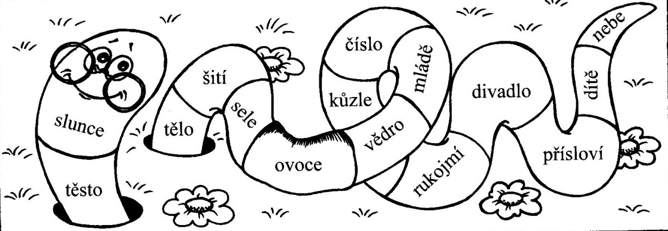
BIČANOVÁ, Lenka. Pravopis podstatných jmen hrou: pracovní sešit pro 4. ročník. 2. vyd. Brno: Nová škola, 2012, 38, 10 s. Duhová řada. ISBN 978-80-7289-395-9.

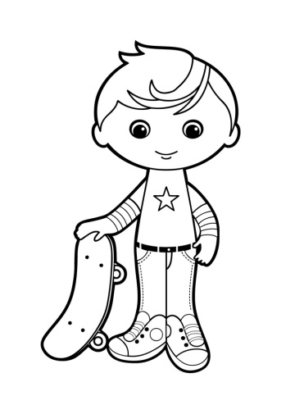
CVIČENÍ POSTAVENÉ NA PRÁCI S CHYBOU
Opravte chyby nepozorného žáka. Věty přepište bez chyb.
Včera bilo sichravé počasí. V pondělý pršelo. Pod koli traktoru byla rozbahněná půda. Nad údolím vysvitlo slunce. Snědli koláč s povidlým. Sál bil vizdoben zrcadly. Bidlel v podkroví. Po obědě jsem mamince pomohl umít nádobý. Zlín je proslulý obuvnictvým.

______________________________________________________________________________________________________________________________________________________________________________________________________________________________________________________________________________________________________________________________________________________________________________________________________________________________________________________________________________________________________________________________________________________________________________________________________________________________________________________________________________________________________________________________________________________________________________________________________________________
JANÁČKOVÁ, Zita a Jitka ZBOŘILOVÁ. Pravopis podstatných jmen hravě: pracovní sešit pro 4. a 5. ročník. Vyd. 1. Brno: Nová škola, 2002, 36, 8 s. ISBN 8072890417.

HRA
Znáte hru „Země, město, zvíře, …“? Zahrajte si podobně „Město, moře, kuře, stavení “. V každém soutěžním kole doplňujte po dobu např. dvou minut slova do řádku podle zadaného písmena. Za každé správně doplněné slovo získáváte 1 bod. Zvítězí ten, kdo získá nejvíce bodů.
 | MĚSTO | MOŘE | KUŘE | STAVENÍ | BODY
0.
1.
2.
3.
4.
5.

BIČANOVÁ, Lenka. Pravopis podstatných jmen hrou: pracovní sešit pro 4. ročník. 2. vyd. Brno: Nová škola, 2012, 38, 10 s. Duhová řada. ISBN 978-80-7289-395-9.

